NOTA DE PRENSA Contacto: Instron España
Attn. Inma Bonilla
Parque Tecnológico del Vallés,
c/ Argenters 2,
08290 Cerdanyola (Barcelona),
España.
Tel: +34 935 947 560
ventas@instron.com
Nueva versión del sistema Instron® MPX de péndulo de impacto para ensayos seguros y eficientes de metales según Charpy e Izod
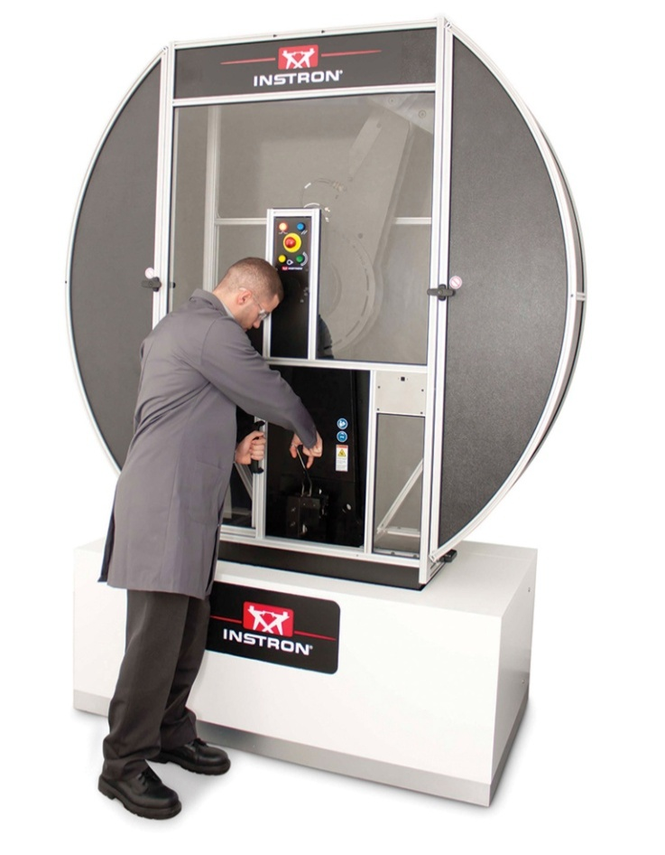
Cerdanyola (Barcelona), abril de 2014 – Las máquinas motorizadas de ensayos de péndulo de impacto serie MPX de Instron, fabricante líder de sistemas de ensayo para la determinación de las propiedades mecáncias de materiales y componentes, han sido diseñadas específicamente para la realización de ensayos de impacto en materiales metálicos siguiendo los métodos Charpy e Izod. Las energías de impacto disponibles van desde 300 a 900 julios. El software Fracta™, que forma parte del sistema de ensayo, permite una captación sencilla de datos y el cálculo de la energía de impacto. En caso de mayores exigencias en cuanto al análisis y registro de los datos de medida, el sistema ofrece la posibilidad de llevar a cabo un "upgrade" e instalar una cuchilla de impacto Charpy instrumentado y el software de adquisición de datos Impulse™, para la medición directa de la fuerza de impacto y la velocidad del martillo.
Características especiales de los sistemas de péndulo de impacto MPX:
- Inicio automático del ensayo
En los sistemas de la serie MPX, el ensayo se inicia automáticamente una vez cerrada la puerta. De esa manera, se reduce el tiempo de ensayo, aumentando así la productividad. Además, los sistemas cumplen con las normas nacionales e internacionales para el ensayo a temperaturas no ambientales, como p. ej. las exigencias del instituto NIST (National Institute of Standards and Technology) en cuanto a un período de no más de 5 segundos entre el momento de sacar la probeta de la cámara de temperatura y el fin del ensayo.
- Pesos intercambiable del martillo
Al contrario de la mayoría de los demás sistemas de péndulo de impacto en el mercado, en los que todavía es necesario desmontar el martillo completo para cambiar de peso, el sistema MPX, gracias a sus pesos intercambiables del martillo, permite la adaptación rápida y sencilla de la energía de impacto sin tener que cambiar el mango del martillo.
- Seguridad
Para garantizar la seguridad de manejo en cualquier momento durante la realización del ensayo, la serie MPX incorpora un sistema de protección de seguridad, que satisface las altas exigencias para la otención del certificado europeo CE y cumple con la norma ISO 13849.
Instron (www.instron.de) es un fabricante mundial líder en equipos de ensayos para pruebas de materiales y piezas. Como compañía mundial que ofrece las ventajas de ser un proveedor global, Instron fabrica y suministra productos que se utilizan para determinar las propiedades mecánicas y prestaciones de materiales diversos, componentes y estructuras, en una amplia variedad de entornos. Los sistemas Instron evalúan materiales que van desde frágiles filamentos hasta aleaciones avanzadas de alta resistencia. Con la experiencia combinada de CEAST en el diseño de sistemas de ensayo de plásticos, INSTRON potencia su oferta de ensayos de materiales, ofreciendo a sus clientes una solución completa a sus necesidades de ensayo en investigación, control de calidad y servicio. Además, Instron ofrece una amplia gama de posibilidades de servicio, incluyendo asistencia en el manejo de laboratorios, conocimientos de calibración y formación de sus clientes. Instron forma parte del grupo de empresas con sede en EE.UU. Illinois Tool Works (ITW) con más de 850 unidades de negocio repartidas en 52 países de todo el mundo con una plantilla de aproximadamente 60.000 personas.
– – – – –
Coordination international  Emma Forrest, Instron UK,  European Marketing Communications Co-ordinator  Coronation Road, High Wycombe,  Bucks, HP12 3SY, United Kingdom  Teléfono: +44 (0) 1494 456855, emma_forrest@instron.com | Contacto editorial y justificantes de publicación:  Dr.-Ing. Jörg Wolters,  Konsens PR GmbH & Co. KG,  Hans-Kudlich-Straße 25,  D-64823 Groß-Umstadt, www.konsens.de  Tel.: +49 (0) 60 78 / 93 63 - 0, Fax: - 20,  mail@konsens.de

Estimados editores:
Pueden descargarse esta nota de prensa, con texto e imagen para impresión en: www.konsens.de/instron.html

